443068, г. Самара, ул. Лейтенанта Шмидта, д. 1, эт.1, оф.41
Т.: (846) 24-000-50, -70, -90, Ф.: (846) 24-00-144
e-mail: info@nhstroi.ru, web: www.nhstroi.ru

ОПРОСНЫЙ ЛИСТ №____

Заказчик
Адрес площадки строительства
Телефон |  |  |  | Факс |  |  | E-mail
Контактное лицо

ТЕХНИЧЕСКОЕ ЗАДАНИЕ НА ИЗГОТОВЛЕНИЕ
ЕМКОСТИ ПОДЗЕМНОЙ ДРЕНАЖНОЙ ЕП (ЕПП)

Условное обозначение аппарата
Количество

Таблица для определения типа аппарата
№  п/п | Наименование параметра | Необходимые сведения
1. | Номинальный объём аппарата, м³
2. | Внутренний диаметр D, мм
3. | Высота горловины h, мм
4. | Наличие подогревателя
5. | Наличие и тип электронасосного агрегата
6. | Глубина погружения электронасосного агрегата, мм

Сведения, необходимые для проектирования аппарата
№  п/п | Наименование параметра |  |  | Необходимые сведения
1. | Характеристика рабочей среды | Наименование
 |  | Физическое состояние (газ, пар, жидкость)
 |  | Состав, концентрация, %
 |  | Плотность, кг/м3
 |  | Коррозионность
 |  | Склонность к кристаллизации
 |  | Температура кипения при давлении 0,07 МПа, °С
 |  | Класс опасности по ГОСТ 12.1.007-76
 |  | Пожароопасность по ГОСТ 12.1.004-91
Категория и группа взрывоопасности по
ГОСТ 12.1.011-73
2. | Рабочие параметры процесса | Давление рабочее/расчетное, МПа (кгс/см²)
 |  | Температура среды максимальная, °С
 |  | Температура среды минимальная, °С
3. | Материал | Корпуса аппарата
 |  | Скорость коррозии, мм/год
 |  | Деталей, соприкасающихся с рабочей средой (змеевик, внутренние устройства)
 |  | Деталей, не соприкасающихся с рабочей средой (рубашка и т.п.)
4. | Тип опор | Бетонные, металлические на фундаменте,  металлические на металлоконструкции
5. | Тип уплотнительной поверхности фланцевых соединений (гладкая, шип-паз)
6. | Тип электродвигателя и напряжение (В) (для аппаратов с погружным насосом)
7. | Необходимость термообработки
8. | Место расположения объекта, где установлен аппарат (город, район)
9. | Температура окружающей среды |  | Максимальная, °С
 |  |  | Минимальная, °С
10. | Место установки (установка наружная, в отапливаемом помещении, в неотапливаемом помещении)
11. | Минимально возможная температура стенки аппарата в рабочих условиях, °С

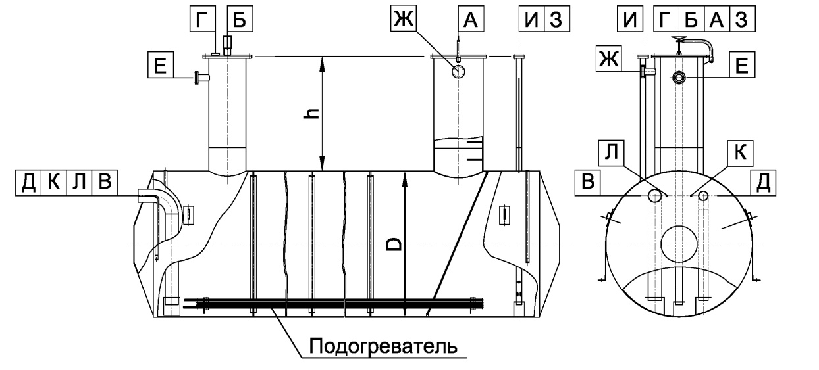
Таблица штуцеров

Обозначение | Назначение | Кол-во | Ду, мм | Ру, МПа (кгс/см²) | Вылет, мм
А | Люк
Б | Люк для насоса
В | Вход продукта
Г | Выход продукта (при наличие насоса)
Д | Выход продукта аварийный
Е | Вход пара
Ж | Воздушник
З | Для уровнемера
И | Для термопреобразователя
К | Вход теплоносителя
Л | Выход теплоносителя

ОСОБЫЕ УСЛОВИЯ И ДОПОЛНИТЕЛЬНЫЕ ТРЕБОВАНИЯ
Наличие внутреннего и наружного антикоррозионного покрытия:
ЛИЦО, ОТВЕТСТВЕННОЕ ЗА СОСТАВЛЕНИЕ ТЕХНИЧЕСКОГО ЗАДАНИЯ (УКАЗАТЬ ОРГАНИЗАЦИЮ, ДОЛЖНОСТЬ, Ф.И.О., ТЕЛЕФОН, ФАКС, E-MAIL):

